Годовая контрольная работа по географии 7 класс (4 вариант)
1 .Какой материк пересекается всеми меридианами:
1) Евразия 2) Африка 3) Северная Америка 4) Антарктида.
2. Какой город имеет следующие координаты: 28⁰с.ш и 74⁰в.д.
1) Москва, 2) Сидней, 3) Дели, 4) Вашингтон
3. На каком материке расположено только одно государство:
1) Антарктида, 2) Африка, 3) Северная Америка 4) Австралия
4.Что считают Новым Светом?
1) Африку 2) Азию 3) Америку 4) Европу.
5.В каком климатическом поясе осадки выпадают в зимний период:
1) Экваториальный, 2) тропический, 3) умеренный, 4) субтропический.
6. Пассаты – это:
1) постоянные ветры, дующие от 30-х широт к экватору; 2) ветры, дующие с океана на сушу летом;
3) ветры, вызванные приливами и отливами4)ветры дующие с гор
7.На каком материке протекает река Колорадо?
1.Африка 2.Северная Америка 3.Южная Америка 4.Евразия
8.На каком материке находится Ниагарский водопад?
1.Евразия 2.Африка 3.Северная Америка 4.Австралия
9.В каком климатическом поясе зимой преобладают арктические, а летом умеренные воздушные массы:
1) субэкваториальном, 2) субтропическом, 3) субарктическом.4)арктическом
10.На каком материке находятся горы Альпы?
1.Евразия 2.Африка 3.Северная Америка 4.Австралия
11.Где не бывает землетрясений?
1) в Африке 2) в Австралии 3) в Антарктиде 4) в Евразии
12.Пограничные области между литосферными плитами, в которых происходят извержения вулканов и землетрясения, - это:
1. платформы; 2. сейсмические пояса; 3. горы; 4. океанические равнины.
13.В органическом мире какого материка преобладают эндемики ?
1) В Африке 2 ) В Южной Америке 3) В Австралии 4) В Антарктиде
14.Окапи и шимпанзе являются характерными представителями животного мира:
1.влажных экваториальных лесов. 2.тундры. 3.саванн и редколесий 4.пустынь.
15.Представителем животного мира какого из перечисленных материков является бизон?
1.Северная Америка2.Австралия3.Африка4.Южная Америка
16. Какой материк является родиной картофеля, томатов, табака:
1. ) Северная Америка 2) Африка, 3) Евразия 4) Ю. Америка,
17.Утконос и ехидна обитают только на материке
1.Северная Америка 2.Австралия3.Южная Америка 4.Африка
18.Северный ледовитый океан омывает берега:
1.Южной Америки и Евразии; 2. Евразии и Северной Америки ; 3. Северной Америки и Африки; 4. Африки и Австралии;
19.Самое солёное море- Красное относится:
1. к Тихому океану; 2.к Северному Ледовитому океану;3. к Атлантическому океану;
4. к Индийскому
20.Какой исследователь внес большой вклад в изучение Африки – открыл водопад Виктория, изучил озеро Ньяса?
1) Васко да Гама 2) В.В. Юнкер 3) Д.Ливингстон 4) Н.И. Вавилов
21. К бассейну какого океана относится река Нил?
1.Индийского; 2.Атлантического; 3.Северного Ледовитого; 4.Тихого.
22. Что расположено к северу от Восточно-Африканского плоскогорья?
1. Капские горы; 2. Драконовы горы; 3. вулкан Килиманджаро; 4. Эфиопское нагорье
23. Самая полноводная река Африки; полноводна в течение всего года, имеет много порогов и водопадов, не образует дельту:
1. Нил; 2. Конго; 3. Нигер; 4. Замбези
24.Крупные сумчатые животные Австралии , рожающие детенышей размером с грецкий орех:
1.коала 2.ехидна 3.кенгуру 4.утконос
25.Что в Австралии называют скрэбом:
1. примитивное млекопитающее; 2. разновидность эвкалиптов; 3. редкого хищника, сохранившегося только в Тасмании 4. густые заросли колючих кустарников в пустынях
26. В каком месяце в Антарктиде зима?
1.январь2.июль3.октябрь4.май
27. Потомков от браков негров и белых в Ю.Америке называют:
1. метисами; 2. самбо; 3. мулатами; 4. индейцами
28. Самая высокая вершина Северной Америки
1) Орисаба 2) Мак-Кинли 3) Митчелл 4)Белуха
29.Государства Северной Америки:
1) Бразилия, Аргентина, Чили 2) США, Канада, Мексика.
3) Китай, Россия, Казахстан 4)Венесуэла, Алжир ,Египет
30.Крайняя южная точка материка Евразии:
1.Челюскин 2.Пиай 3.Дежнева 4.Рокка
31.Полуостров на юге материка Евразия:
1.Камчатка 2.Пиренейский 3.Индостан 4.Скандинавский
32.Самый холодный материк Земли:
1.Антарктида 2.Евразия 3.С.Америка 4.Австралия
33.Определите страну по её краткому описанию
Государство расположено в Западной Европе. Столица расположена на одной из крупных рек. Государственный язык распространен по территории мира из-за колониального прошлого этого государства. Символом столицы государства является башня, построенная к Всемирной торговой выставке.

34.Найти соответствие:
1.  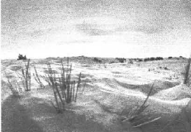 | 2.  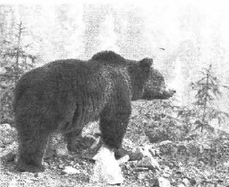 | 3.  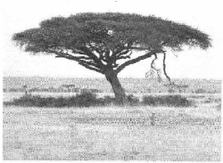 | 4.  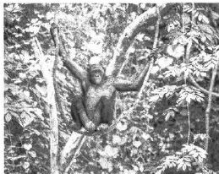
А.Экваториальный лес | Б.Тайга | В.Пустыня | Г.Саванна

35.Найти соответствие:
1.  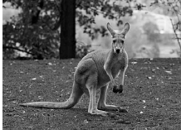 | 2  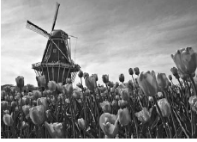 | 3  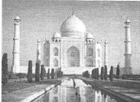 | 4  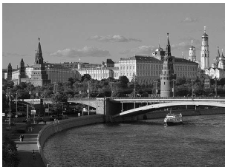 | 5  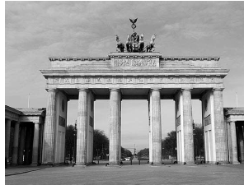
А.Индия | Б.Германия | В.Австралия | Г.Нидерланды | Д.Россия

Годовая контрольная работа по географии 7 класс (3 вариант)
1. Выберите части света:
1) Африка, Европа, Америка, Австралия, Антарктида, Азия.
2) Южная Америка, Австралия, Северная Америка, Евразия, Антарктида, Африка.
3) Европа, Азия, Южная Америка, Австралия, Антарктида.
2.Первое кругосветное плавание совершил:
1) Ф.Магеллан, 2) Пржевальский Ф.Ф. 3) М.Лазарев 4)Дж.Кук
3.Границы литосферных плит, направление и скорость их перемещения, зоны разломов на суше и на дне океанов обозначены на: 1. Карте природных зон; 2.Физической карте; 3.Комплексной карте; 4.Карте строения земной коры.
4.Самый низкорослый народ на Земле:1.Бушмены; 2.Пигмеи; 3.Эфиопы; 4.Берберы.
5. Высокая температура и высокая влажность в течение всего года характерны для воздушных масс:
1) арктических 2) умеренных 3) тропических 4) экваториальных 6. Какие воздушные массы действуют в субтропическом климатическом поясе?
1) умеренные и тропические 2) умеренные и субтропические 3) экваториальные и тропические 4) субэкваториальные и тропические.
7.Укажите ошибочное сочетание « материк- река»
1) Африка-Замбези 3)Южная Америка –Ориноко
2) Австралия –Муррей 4)Северная Америка- Парана
8. Муссонные дожди часто вызывают наводнения на реке:
1) Дунай 2) Ефрат 3) Хуанхе 4г) Енисей.
9.В каком климатическом поясе ярко выражены 4 сезона года:
1) Экваториальный, 2) тропический, 3) умеренный, 3) субтропический.
10.На каком материке находятся горы Кордильеры?
1.Евразия 2.Африка 3.Северная Америка 4.Австралия
11.Какой участок земной коры лежит в основании материков?
1) складчатая область 3)древняя платформа
2) молодая платформа 4) плита литосферы
12. Зоны современных землетрясений и вулканизма расположены:
1. На платформах. 2. На окраинах всех материков. 3. На границах литосферных плит.
4.В складчатых областях
13.Укажите материк ,на котором обитают самая маленькая птица и самая длинная змея.
1) Евразия 2) Австралия 3) Африка 4) Южная Америка
14. Укажите ошибку в сочетании «материк - животное».
I) Африка — гепард 2) Австралия — коала
3) Южная Америка – пума 4) Евразия — скунс
15. Укажите материк, на котором зона тропических пустынь занимает наибольшую площадь.
1) Северная Америка 2) Африка 3) Южная Америка 4) Австралия
16.На каком материке встречаются такие животные: ехидна, утконос, коала, кенгуру.:
1) Антарктида, 2) Африка, 3) Австралия 4) Ю. Америка,
17.В какой природной зоне произрастают: ель, сосна, лиственница:
1) в зоне тайги, 2) в зоне влажных экваториальных лесов, 3) в жестколистных вечнозеленых лесах. 4)в тундре
18. Тёплым течением является:
1) Сомалийское 2) Гольфстрим 3) Калифорнийское 4) Перуанское
19.Какой океан характеризуется, как «самый большой, самый глубокий и самый древний»? а) Атлантический б) Северный Ледовитый в) Тихий г) Индийский.
20. Какая из названных стран расположена в Африке?
А) Непал Б) Парагвай В) Мьянма Г) Ботсвана
21.В саваннах Африки растут
1) сейба, саксаул, гевея 2) зонтичная акация, баобаб, молочай
3) лиственница, полынь, ковыль 4) эвкалипт, пихта, бамбук
22. Укажите самое большое по площади озеро Африки?
1) Чад; 2) Ньяса; 3) Виктория 3) Каспийское
23. Координаты крайней южной точки Африки – мыса Игольный:
1) 15*с.ш. и 17*з.д. 2)35*ю.ш. и 20*в.д. 3) 11*с.ш. и 52* в.д.
24. В Австралии обитают:
1) леопард, горилла, окапи 2) ехидна,утконос,кенгуру
3) пума, ягуар, анаконда 4)опоссум, овцебык,скунс
25.Какой остров находится у южных берегов Австралии :
1.Новая Зеландия. 2.Тасмания. 3.Новая Гвинея 4.Фиджи.
26.Антарктиду открыли:
1.Шмидт С. Ф.Магелан, 2.Р.Амундсен, Пржевальский Ф.Ф. 3.Ф.Белинсгаузен, М.Лазарев
27. Родиной какого культурного растения является Южная Америка?
1)кофе и какао 2)картофеля и бананов 3)томатов и картофеля 4) пшеницы и риса
28. С запада Северную Америку омывает океан
1) Индийский 2) Тихий 3) Атлантический 4) Северный Ледовитый
29. На какой реке находится национальный парк «Большой каньон»?
1. р. Колумбия; 2. р. Колорадо; 3. р. Ниагара; 4. р. Св.Лаврентия.
30. Крайней восточной точкой материка Евразия является мыс:
1) Дежнёва 2) Челюскин 3) Рока 4) Пиай
31.Самой низкой территорией Евразии является:
1. Прикаспийская низменность; 2. Месопотамская низменность;
3. Мертвое море 4. Женевское озеро.
32.Какой материк самый влажный на Земле ?
1) Евразия 2) Австралия 3) Африка 4) Южная Америка
33.Определите страну по её краткому описанию.
Это древнейшая африканская страна, большая часть населения которой проживает в долине великой реки мира, протекающей по самой крупной пустыне. Запасы нефти, орошаемые земли, рекреационные ресурсы основные богатства этой страны. Она обладает также выгодным экономико-географическим положением: выходом к морю, близостью к развитым странам и функционированием на её территории одного из крупнейших каналов мира.

34.Найти соответствие:
1  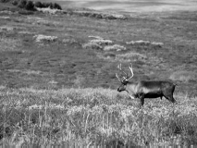. | 2.  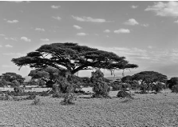 | 3.  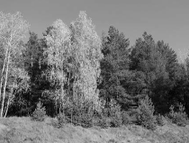 | 4.  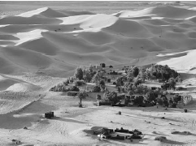
А.тундра | Б.пустыня | В.саванна | Г. широколиственный лес

35.Найти соответствие:
1  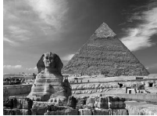. | 2  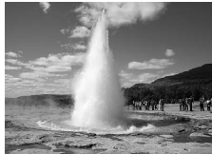 | 3  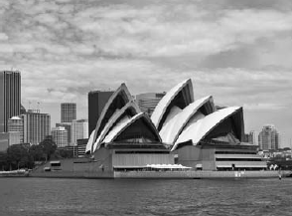 | 4  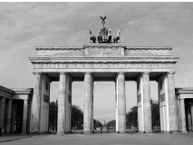 | 5  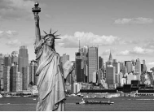
А.США | Б.Австралия | В.Ислания | Г.Египет | Д.Германия

